附表一
債務人年齡分佈
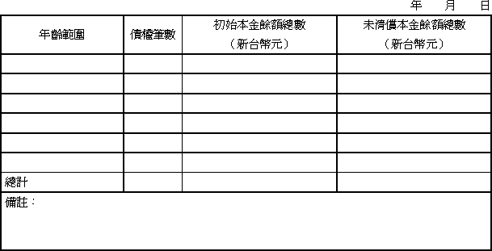

──────────
填表須知：
１、 金融資產證券化條例第4條第1項第2款第1目至第5目所列資產（債務人非自然人者，不適用），應填列本表。
２、年齡範圍請以每10歲為間距填列。
３、各欄位須定義、加註資料期間或其他說明，得於備註欄說明。

